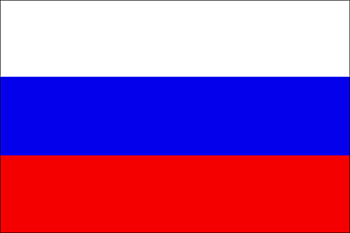
RUSKO
Novorossijsk a Kirillovka

Historie českého osídlení severního Kavkazu souvisí s ovládnutím této oblasti carským Ruskem. První osadníci českého původu do této oblasti přišli v druhé polovině šedesátých let 19. století, a to do oblasti Tuapce. V okolí tohoto města založili tzv. České Georgievské chutory, ze kterých se postupně zformovala vesnice Anastasievka. Počátkem sedmdesátých let vznikly další české osady v okolí Novorossijsku a Anapy nesoucí jména pravoslavných světců: Kirillovka, Methodievka, Vladimírovka, Glebovka, Varvarovka a Pavlovka. Po těžkých začátcích, kdy osadníci museli překonat náročné přírodní podmínky těžko dostupného horského terénu s mnohými mokřady a bažinami, se jejich situace začala postupně stabilizovat.

Na přelomu 19. a 20. století česká hospodářství povětšinou prosperovala a mnozí ze sedláků začali bohatnout, stejně jako čeští řemeslníci a podnikatelé v rozvíjejícím se přístavním městě Novorossijsku. Rozvinuta byla nejprve produkce a obchod s tabákem, který později vystřídalo víno, jež svou kvalitou předčilo i produkci na Krymu.

Období prosperity bylo po převratu v Rusku v roce 1917 vystřídáno komunistickým terorem. Všechna hospodářství byla postupně sjednocena v kolchozy a majitelé nejvíce prosperujících statků byli posláni do lágrů, nejčastěji do Kazachstánu. Český charakter vesnic byl postupně narušován a během druhé poloviny 20. století i v Kirillovce Češi přestali být dominantní složkou obyvatelstva. Kromě přílivu Rusů a Ukrajinců začali vytvářet významný podíl na složení obyvatelstva také Tataři, kteří se po smrti Stalina začali vracet z vyhnanství a snažili se žít co nejblíže Krymu, který pro ně byl stále uzavřený.

V dalších letech pak přicházeli příslušníci kavkazských etnik: Arméni (mnoho jich přišlo po zemětřesení, které Arménii postihlo v roce 1988) a Gruzíni. V posledních deseti letech, kdy se postupně začalo s obrozováním českého života na Kavkaze, se k původu opět začalo hlásit více potomků českých kolonistů. Jejich český původ není vždy doprovázen přímou deklarací české národnosti, a proto při zkoumání počtu krajanů na Kavkaze se oficiálními statistickými údaji nelze řídit bez výhrad. Podle nich se k české národnosti během posledního sčítání obyvatel v roce 2002 přihlásilo v Krasnodarském kraji 732 osob a v přilehlé Adygejské republice 127 osob.

Tradice výuky českého jazyka u krajanské komunity podle zachovaných informací sahá až do období ustanovení samostatného Československa, kdy díky národnostní politice Sovětského Svazu bylo umožněno působení učitelů z Čech. Nejstarší krajané vzpomínají na pana učitele Červeného, který působil v Kirillovce až do r. 1927, nebo učitele Petra Jilemnického (působil v letech 1927 až 1928 v Pavlovce), v Čechách známého spíše jako básníka a novináře.
Novodobé působení učitelů začíná až rokem 2001. Nejprve z Moskvy na doporučení Zastupitelského úřadu ČR přijela v létě na jeden měsíc ruská bohemistka paní Irina Gerčiková. Systematičtější výuka českého jazyka začala díky vládě ČR, která prostřednictvím Domu zahraničních služeb začala ke kavkazským krajanům od roku 2003 každoročně vysílat učitele z Čech. Nejprve se tak dělo ve spolupráci s českým centrem Nazdar v Novorossijsku, od června roku 2006 tuto iniciativu převzal Český klub Mateřídouška v Kirillovce, která je dnes již periférií města. V současné době v destinaci působí již pátý učitel. Od prosince 2010 se s výukou začalo také v obci Anapskaja, kam dojíždějí zájemci z Anapy a okolních obcí.
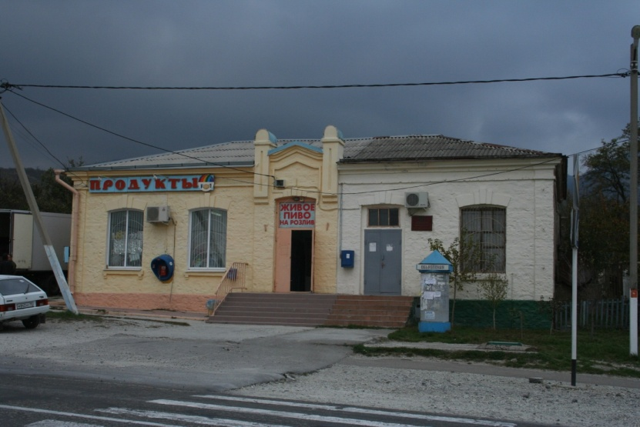

Sídlo Českého klubu Mateřídouška v Kirillovce v budově bývalé české školy (dnes je v levé části obchod a v pravé části obecní úřad, v jehož rámci jsou pro český klub vymezeny dvě místnosti).

Výuka češtiny, stejně jako ostatní doprovodný program, zájmové kroužky i osvětové semináře a přednášky fungují mimo povinnou školní výuku a studenti se jí účastní na základě vlastního zájmu. Počet zájemců, kteří se zapsali v roce 2010 na jednotlivé kurzy českého jazyka v obou českých krajanských organizacích, je následující:

Skupina | Mateřídouška 2010  (prosinec 2010) | Mateřídouška 2009  (prosinec 2009) | Nazdar 2010  (prosinec 2010) | Nazdar 2009  (prosinec 2009)
děti 1. stupně ZŠ  (mladší děti do 6. třídy) | 9 | 5 | 0 | 0
děti ZŠ a studenti středních škol (tj. starší děti do 18 let) | 11 | 9 | 7 | 8
lidé produktivního věku | 15 | 13 | 4 | 6
starší lidé | 5 | 0 | 0 | 0

Kavkazská komunita také úzce spolupracuje s Českým centrem v Moskvě, které se v posledních letech podílí na organizování Dnů české kultury v Novorossijsku. Krajané během celého roku organizují řadu akcí a oslav, které odpovídají katolickému kalendáři (sv. Václav, Mikuláš, Vánoce, Hromnice, Velikonoce, Letnice) či občanskému kalendáři České republiky (Den vzniku samostatného Československa, 17. listopad). Organizováním takřka všech těchto aktivit se v posledních letech zabývá klub Mateřídouška v Kirillovce, a obec tak během posledních let ve spolkovém životě krajanů hraje ústřední roli.

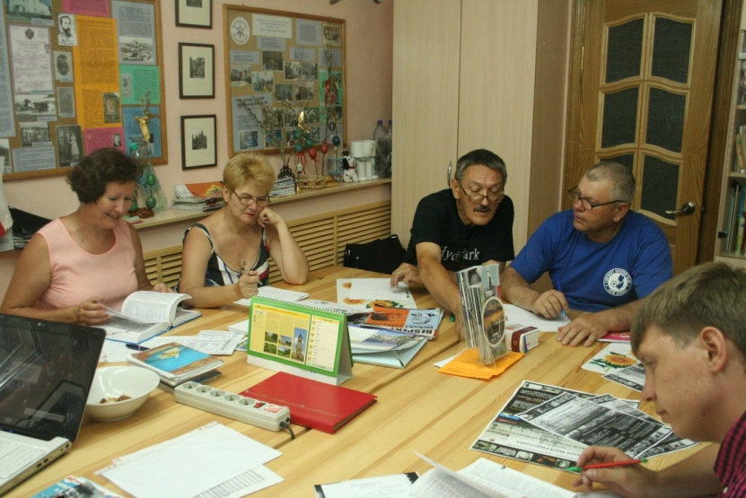

Výuka českého jazyka u krajanů (Mateřídouška, Kirillovka)

